Инструктор противопожарной профилактики ГКУ ВО 6 отряд ПС Балобанова А.Е. информирует :
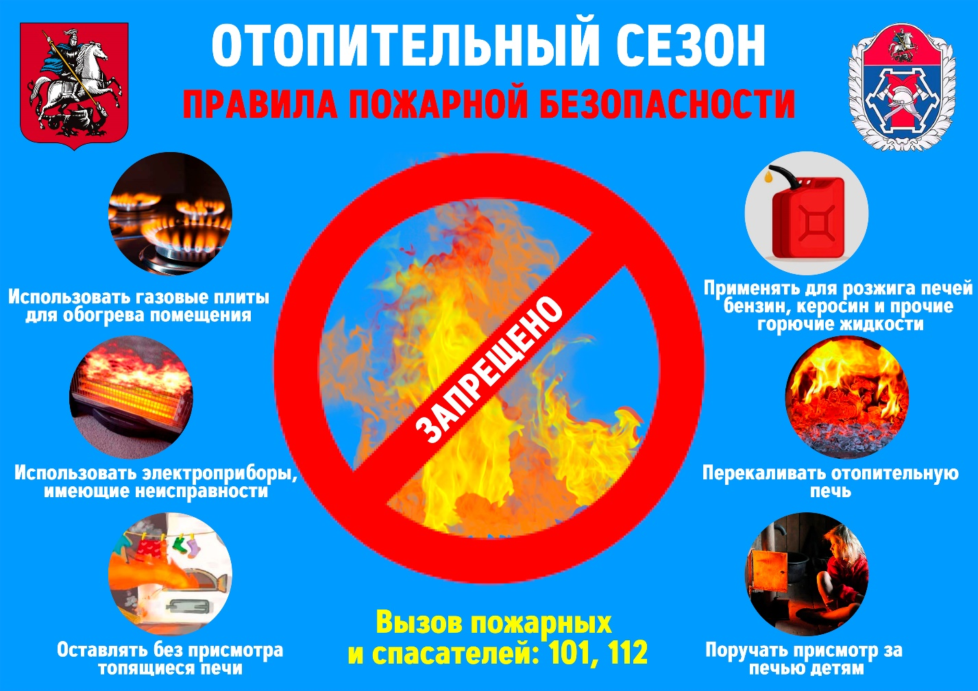
Уважаемые жители и гости Волгоградской области !! ОСОБЫЙ ПРОТИВОПОЖАРНЫЙ РЕЖИМ ДЕЙСТВУЕТ !!! При возникновении нештатных ситуаций вы можете позвонить по номеру 112 и вам будет оказана необходимая помощь со стороны экстренных служб.
Берегите себя и своих близких !

